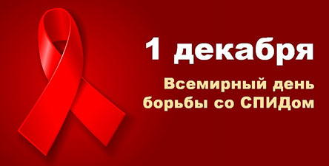
Что нужно знать о СПИДе
СПИД (синдром приобретенного иммунодефицита) — состояние, развивающееся на фоне ВИЧ-инфекции и характеризующееся появлением одного или нескольких заболеваний, отнесенных к СПИД-индикаторным.
Впервые СПИД был официально зарегистрирован Центром по контролю за болезнями США в 1981 году. ВИЧ-инфекция – инфекционное хроническое заболевание, вызванное вирусом иммунодефицита человека, характеризующееся специфическим поражением иммунной системы, приводящее к медленному ее разрушению до формирования синдрома приобретенного иммунодефицита, сопровождающегося развитием оппортунистических инфекций и вторичных злокачественных новообразований.
Зачастую может пройти несколько лет, прежде чем у инфицированного вирусом иммунодефицита человека появятся первые признаки болезни. С момента заражения до появления каких-либо признаков может пройти от 2 до 15 лет. Однако болезнь неизбежно приведет к смерти инфицированного. Человек долгое время может выглядеть вполне здоровым и при этом представлять опасность в плане передачи ВИЧ.
В течении ВИЧ-инфекции можно выделить несколько стадий, постепенно переходящих одна в другую, последняя называется СПИДом.
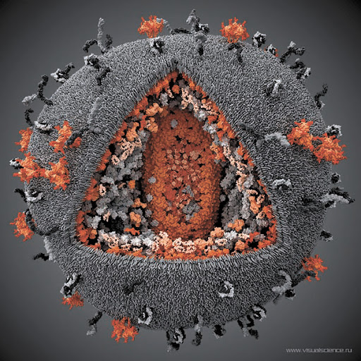
СПИД сопровождается резким похудением, лихорадкой и почти полным угнетением защитных сил организма, на фоне которых развиваются инфекционные заболевания и злокачественные опухоли.
Источником ВИЧ-инфекции являются люди, инфицированные ВИЧ на любой стадии заболевания, в том числе в инкубационном периоде.
Механизм и факторы передачи
ВИЧ-инфекция может передаваться при естественном и искусственном механизме передачи.
К естественному механизму передачи ВИЧ относятся:
- Контактный, который реализуется преимущественно при половых контактах (как при гомо-, так и гетеросексуальных) и при контакте слизистой или раневой поверхности с кровью.
- Вертикальный (инфицирование ребенка от ВИЧ-инфицированной матери: во время беременности, в родах и при грудном вскармливании).
К искусственному механизму передачи относятся: Артифициальный при немедицинских инвазивных процедурах, в том числе внутривенном введении наркотиков (использование шприцев, игл, другого инъекционного оборудования и материалов), нанесение татуировок, при проведении косметических, маникюрных и педикюрных процедур нестерильным инструментарием.
Клиническое течение ВИЧ-инфекции без применения антиретровирусной терапии
- Инкубационный период
Инкубационный период при ВИЧ-инфекции — это период от момента заражения до ответа организма на внедрение вируса (появление клинической симптоматики или выработки антител) составляет, как правило, 2-3 недели, но может затягиваться до 3-8 месяцев, иногда до 12 месяцев. В данном периоде у инфицированного антитела к ВИЧ не обнаруживаются, в связи с чем возрастает риск передачи от него инфекции во внутрибольничных очагах, в том числе при переливании крови и ее компонентов.
- Острая ВИЧ-инфекция
У 30-50% инфицированных появляются симптомы острой ВИЧ-инфекции, которая сопровождается различными проявлениями: лихорадка, лимфаденопатия, эритематозно-макулопапулезная сыпь на лице, туловище, иногда на конечностях, миалгии или артралгии, диарея, головная боль, тошнота и рвота, увеличение печени и селезенки, неврологические симптомы. Эти симптомы проявляются на фоне высокой вирусной нагрузки в разных сочетаниях и имеют разную степень выраженности. В редких случаях уже на этой стадии могут развиваться тяжелые вторичные заболевания, приводящие к гибели пациентов. В данном периоде возрастает частота обращаемости инфицированных в лечебные учреждения; риск передачи инфекции — высокий, в связи с большим количеством вируса в крови.
- Субклиническая стадия
Продолжительность субклинической стадии в среднем составляет 5-7 лет (от 1 до 8 лет, иногда более), клинические проявления кроме лимфоаденопатии отсутствуют. В этой стадии в отсутствие проявлений инфицированный длительно является источником инфекции. Во время субклинического периода продолжается размножение ВИЧ и снижение количества CD4 лимфоцитов в крови.
- Стадия вторичных заболеваний
На фоне нарастающего иммунодефицита появляются вторичные заболевания (инфекционные и онкологические). Заболевания инфекциями вирусной, бактериальной, грибковой природы сначала протекают довольно благоприятно и купируются обычными терапевтическими средствами. Первоначально это преимущественно поражения кожи и слизистых, затем органные и генерализованные поражения, приводящие к смерти пациента.
Личные меры профилактики ВИЧ-инфекции
Половой путь передачи. У человека, не имеющего половых контактов и не практикующего внутривенное введение наркотиков, риск заражения ВИЧ практически отсутствует. Ранние половые отношения могут привести: к нежелательной беременности; заражению венерическими болезнями и ВИЧ-инфекцией; к проблемам, связанным с созданием семьи и рождением ребенка.
Безопасное и ответственное поведение, здоровый образ жизни, воздержание от половых отношений до вступления в брак позволит сохранить здоровье и избежать заражения ВИЧ.
Использование презерватива при половых контактах снизит вероятность заражения инфекциями, передаваемыми половым путем, и ВИЧ-инфекцией.
Парентеральный путь (попадание вируса в кровь). Большую группу среди больных СПИД и носителей ВИЧ составляют шприцевые наркоманы. В большинстве случаев в таких группах
наркотик вводится одним шприцем внутривенно с последующей передачей его друг другу. Заражению ВИЧ способствует использование инфицированного наркотика или общих предметов при его приготовлении (фильтры, посуда). Как только среди наркоманов появляется хотя бы один зараженный ВИЧ, через некоторое время члены группы становятся ВИЧ-инфицированными.
Наркомания – болезнь, характеризующаяся непреодолимым влечением к наркотикам, вызывающим в малых дозах эйфорию (возбуждение), в больших – оглушение, наркотический сон. Последствиями являются бесконтрольность поведения, возможность заражения ВИЧ-инфекцией, и как следствие, смерть. Поэтому лучше не поддаваться давлению со стороны сверстников и не употреблять наркотики. Даже однократный прием наркотика может привести к заражению ВИЧ. Избежать заражения при прокалывании ушей можно только в косметических кабинетах, делать татуировки следует в специальных кабинетах, а также иметь собственные предметы личной гигиены: бритвенные, маникюрные принадлежности.
Социальные и правовые аспекты ВИЧ-инфекции
Проблема ВИЧ/СПИД в настоящее время не только медицинская, поскольку ведет к различным социальным последствиям для самих ВИЧ-инфицированных, их родных, близких, для всех людей, так или иначе связанных с ними.
ВИЧ-инфицированные люди нуждаются в помощи и поддержке. Они имеют специфические потребности, нуждаются в особом медицинском обеспечении, так как иммунная система их ослабевает, здоровье ухудшается. Кроме того, общество не готово принять наличие ВИЧ-инфицированных как факт. Из мирового опыта известно, довольно часто ВИЧ-инфицированные или те, чьи родственники больны или умерли от этого заболевания, подвергаются дискриминации не только со стороны посторонних людей, но и со стороны друзей и родственников. Поэтому отдельным направлением профилактической работы по проблеме ВИЧ/СПИД должно стать формирование терпимого отношения общества в целом к инфицированным ВИЧ, больным СПИДом и их родственникам.
Социальные отношения, связанные с проблемой ВИЧ/СПИД, регулируются отдельными Законами Российской Федерации, Уголовным кодексом и нормативными документами различных министерств и ведомств.
Лица, в отношении которых получены данные о наличии венерических заболеваний или заражении вирусом иммунодефицита человека, предупреждаются органами и учреждениями здравоохранения о наличии у них таких заболеваний и о необходимости соблюдения мер предосторожности по их нераспространению, а также об уголовной ответственности в соответствии с действующим законодательством за заведомое поставление в опасность заражения или заражение другого лица.

Подготовил: Курманбаева Зульфия Абусеитовна,
медицинская сестра

